磁碟陣列(RAID)

1. 雲系統的帳號 student, 密碼 mystdgo，且具有 sudo 的功能了！

client端的root密碼是：myCentOS8

server端student mystdgo  
root sudo su –

mystdgo

ctrl+alt+f1 圖形介面

ctrl+alt+F2-6 terminal

su- 登入

clear清理畫面

ls 列出檔名

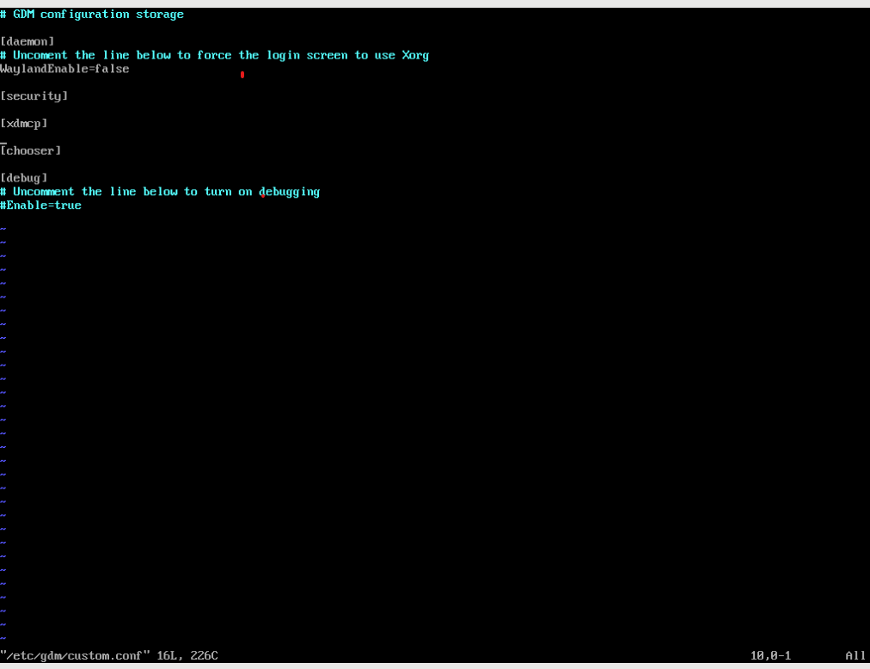

vim 第三行註解拿掉

設定主機名稱:

hostnamectl set-hostname xxxxxxx

nmcli conn up ens3 啟動網卡

homework  
安裝links步驟(其他直接yum install安裝就好

# A. 從 http://ftp.ksu.edu.tw 去找到三個 URL，然後修改底下的資料，共分三個檔案喔！

[root@station200 ~]# **vim /etc/yum.repos.d/CentOS-AppStream.repo**

[AppStream]

name=CentOS-$releasever - AppStream

#mirrorlist=http://mirrorlist.centos.org/?release=$releasever&arch=$basearch&repo=AppStream&infra=$infra

baseurl=http://ftp.ksu.edu.tw/FTP/CentOS/8/AppStream/x86_64/os/

gpgcheck=1

enabled=1

gpgkey=file:///etc/pki/rpm-gpg/RPM-GPG-KEY-centosofficial

[root@station200 ~]# **vim /etc/yum.repos.d/CentOS-Base.repo**

[BaseOS]

name=CentOS-$releasever - Base

#mirrorlist=http://mirrorlist.centos.org/?release=$releasever&arch=$basearch&repo=BaseOS&infra=$infra

baseurl=http://ftp.ksu.edu.tw/FTP/CentOS/8/BaseOS/x86_64/os/

gpgcheck=1

enabled=1

gpgkey=file:///etc/pki/rpm-gpg/RPM-GPG-KEY-centosofficial

[root@station200 ~]# **vim /etc/yum.repos.d/CentOS-Extras.repo**

[extras]

name=CentOS-$releasever - Extras

**#mirrorlist=http://mirrorlist.centos.org/?release=$releasever&arch=$basearch&repo=extras&infra=$infra**

**baseurl=http://ftp.ksu.edu.tw/FTP/CentOS/8/extras/x86_64/os/**

gpgcheck=1

enabled=1

gpgkey=file:///etc/pki/rpm-gpg/RPM-GPG-KEY-centosofficial

# B. 清除快取！

[root@station200 ~]# **yum clean all**

# C. 進行 yum update 看看

[root@station200 ~]# **yum update**

CentOS-8 - AppStream 7.7 MB/s | 7.0 MB 00:00

CentOS-8 - Base 5.5 MB/s | 2.2 MB 00:00

CentOS-8 - Extras 74 kB/s | 5.9 kB 00:00

依賴關係解析完畢。

無事可做。

完成！

yum config-manager --enable PowerTools

**yum repolist all**

yum install links -y

yum config-manager --disable PowerTools

新增網卡: nmcli connection add con-name ens3 ifname ens3 type ethernat connection.autoconnect yes ipv4.method manual ipv4.address +???

設定每天凌晨三點更新

vim /etc/crontab

0 3 * * * root /bin/yum -y update

**vim /etc/selinux/config**

SELINUX=enforcing

**getenforce**

**restorecon -Rv /home/demouser/**

systemctl restart sshd

systemctl status sshd

yum install setroubleshoot*

vim /etc/ssh/sshd_config

刪除port2222

1. 網路功能是硬體、作業系統、系統呼叫、應用程式中，哪些層級所提供的功能？

ANS:硬體、作業系統、系統呼叫  
<http://dic.vbird.tw/images/switch_lan_2.jpg>

1. OSI 七層協定，從最底層的硬體層寫起，將七層的中文名稱依序寫下來  
   ANS:實體層、資料鏈結層、網路層、傳輸層、會談層、表現層與應用層
2. 一般來說，所謂的網路基礎，指的是哪幾層？  
   同時，上課提到，每一層的表頭資料中，最重要的參數各為何 (經常用在防火牆的管理上)  
   ANS:資料鏈結層:FAC、網路層:NH、傳輸層:TH
3. TCP/IP 將 OSI 的七層簡化成為哪幾層？  
   ANS:應用層、傳輸層、網路層、鏈結層
4. 常見的網路資料中，MAC/IP/TCP/UDP ，哪些被稱為 frame ？哪些被稱為 packet ？  
   ANS:frame:MAC  
   packet:IP、TCP、UDP
5. 什麼是 MTU？一般來說，正常的 MTU 大概是多少？而通常比較好的 switch 又可以接受多大的 MTU 呢？  
   ANS:MTU(Maximum Transmission Unit)最大傳輸單位，  
   1500bytes，  
   可接受1500bytes~9000bytes

1. 思考，為何需要修改 MTU (效能、頻寬、內網的 LAN、外網的 WAN？)

ANS:可以提高上網速度，並減少網路堵塞問題。

1. 何謂網路的 Socket pair ？  
   ANS: 伺服器與用戶端的 IP 與埠口的統稱
2. 找出 568A 及 568B 的 RJ-45 接頭的顏色排序各為何？  
   ANS: 568ANS: 綠白，綠，橙白，藍，藍白，橙，棕白，棕  
   568B: 橙白，橙，綠白，藍，藍白，綠，棕白，棕。
3. 計算出 192.168.5.200/26 的 Network IP, broadcast IP, Netmask IP 以及可用 IP 範圍  
   ANS:  
   可用IP範圍: 192.168.5.193~192.168.5.254  
   Network IP範圍:192.168.5.192  
   broadcast IP範圍:192.168.5.255  
   Netmask IP範圍: 255.255.255.192